**FEONA**

Биотуалет

Артикул:

034-4028 – 10л

034-4029 – 12л

034-4030 – 20л

Инструкция

по эксплуатации

**Содержание:**

1. Краткое введение
2. Использование биотуалета
3. Меры предосторожности и безопасность
4. Обслуживание изделия
5. Хранение

**Краткое введение**

Перед использованием биотуалета внимательно ознакомьтесь с инструкцией.

**Характеристики изделия:**

● Объем резервуара для чистой воды

Артикул: 034-4028 – 12 литров

Артикул: 034-4029 – 12 литров

Артикул: 034-4030 – 12 литров

● Объем резервуара для хранения использованной воды:

Артикул: 034-4028 – 10 литров

Артикул: 034-4029 – 12 литров

Артикул: 034-4030 – 20 литров

● Резервуар для хранения использованной воды легко снимать и опорожнять, не требуется использование дополнительных инструментов (рис 1).

● Сиденье, крышка и монолитный бесшовный корпус биотуалета выполнены из высококачественного пластика и легко выдерживают вес взрослого человека.

● Удобное полноразмерное сиденье также рассчитано на взрослого человека.

● Абсолютно автономный, не требуются внешние источники воды и электроэнергии.

● Безопасные коррозионностойкие зажимы и замки соединяют резервуары между собой (рис 2).

● Все части могут быть заменены.

● Удобство в хранении, переноске и очистке.

● Компактный размер.

Смыв только чистой водой. Не происходит рециркуляция использованной воды.

Матовая поверхность изделия позволяет предотвращать появление царапин.

Двойной клапан защищает от протечки и неприятных запахов. (рис 3)

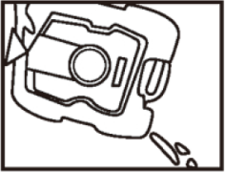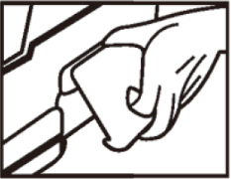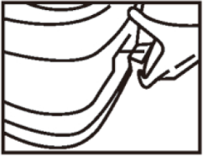

Рисунок 1 Рисунок 2 Рисунок 3

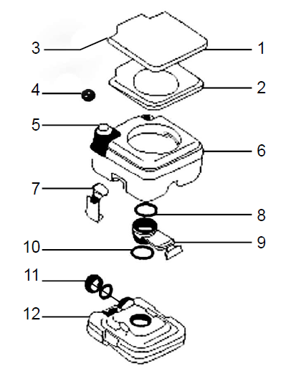**Схема биотуалета**

|  |  |
| --- | --- |
| № | ОПИСАНИЕ |
| 1 | Крышка |
| 2 | Сиденье |
| 3 | Ось шарнира |
| 4 | Сильфонный насос |
| 5 | Крышка бака для чистой воды |
| 6 | Бак для чистой воды |
| 7 | Защелка в сборе |
| 8 | Прокладка С |
| 9 | Выдвижная заглушка в сборе |
| 10 | Прокладка D |
| 11 | Большая крышка резервуара для использованной воды |
| 12 | Резервуар для использованной воды |

**Использование биотуалета**

Мы рекомендуем следующую схему использования биотуалета как наиболее удобную и эффективную.

**Использование биотуалета:**

● Откройте крышку резервуара для чистой воды. Заполните резервуар водой до горловины, затем закройте крышку.

● Перед использованием откройте (вытащите до упора) выдвижную заглушку (№ 9 на схеме).

● После использования биотуалета по назначению нажмите один или несколько раз на насос для смыва. Если необходимо, почистите чашу туалета щеткой.

● Закройте (задвиньте до упора) выдвижную заглушку.

Очистка резервуара для хранения использованной воды:

● Опустошать резервуар следует, когда расстояние между содержимым и выдвижной заглушкой сократится до 2-3 см.

● Перед тем, как отсоединить резервуар для хранения использованной воды, убедитесь, что выдвижная заглушка находится полностью в закрытом положении. Откройте защелки с обоих боков биотуалета. Возьмите резервуар для чистой воды обеими руками и снимите его. НЕ ВЫТАСКИВАЙТЕ И НЕ РАЗБИРАЙТЕ ВЫДВИЖНУЮ ЗАГЛУШКУ.

● Отнесите резервуар для хранения использованной воды в планируемое место слива.

● Убедитесь, что резервуар для хранения использованной воды находится в вертикальном положении. Открутите крышку.

● Атмосферное давление и изменения температуры могут спровоцировать увеличение давления в резервуаре для хранения использованной воды. Поэтому будьте внимательны и осторожны, когда вы впервые после длительного перерыва открываете выдвижную заглушку или откручиваете крышку резервуара для хранения использованной воды. Перед тем, как откручивать крышку для опорожнения резервуара, сначала аккуратно ПРИОТКРОЙТЕ заглушку, а затем ЗАКРОЙТЕ выдвижную заглушку, чтобы сбросить внутреннее давление в резервуаре.

● Избегая расплескивания, медленно вылейте содержимое.

● Налейте внутрь чистой воды, закройте крышку и сполосните резервуар внутри.

● Открутите крышку, вылейте воду.

**Сборка биотуалета:**

● Установите резервуар для хранения использованной воды в горизонтальное положение. Убедитесь, что круглая прокладка находится на своем месте. Откройте боковые защелки, возьмите резервуар для чистой воды обеими руками и поместите его сверху. Сливное отверстие резервуара для чистой воды должно четко совпадать с центром выдвижной заглушки.

● Закройте защелки в пазах резервуара для хранения использованной воды, сцепите оба резервуара между собой.

● Откройте крышку резервуара с чистой водой и долейте чистой воды до горловины резервуара. Закройте крышку.

**Меры предосторожности и безопасность.**

● Всегда обращайтесь с изделием аккуратно.

● Избегайте прямых солнечных лучей.

● Избегайте высоких температур.

● Перед использованием убедитесь, что в верхнем баке достаточно воды.

● Не облокачивайтесь на крышку во избежание травм.

● Не пользуйтесь острыми предметами вблизи туалета.

● Регулярно чистите туалет, вовремя опорожняйте резервуар для хранения использованной воды.

● Для верхнего и для нижнего баков биотуалета разрешено использование специализированных дезодорирующих и дезинфицирующих жидкостей.

**Обслуживание изделия**

● Периодически смазывайте смазкой выдвижную заглушку.

● Выдвижную заглушку можно вытащить для очистки или осмотра (откручивайте против часовой стрелки).

● Очищайте внешнюю поверхность биотуалета мягкой губкой или тканью.

● Периодически проверяйте состояние всех составных частей биотуалета.

**Хранение**

Биотуалет можно использовать в любой сезон, в том числе и зимой. Если вы собираетесь подготовить биотуалет для длительного хранения:

● Опустошите резервуар для чистой воды и резервуар для использованной воды

● Чтобы убедиться, что в сильфонных насосах не осталось воды, нажмите несколько раз на насос. В чашу не должна поступать вода.

● Храните биотуалет в темном месте, избегайте прямых солнечных лучей и высоких температур.

ВНИМАНИЕ: вода, оставшаяся в баках или внутри насоса, может повредить изделие в период хранения.

Производитель-экспортер: QINGDAO CHUANGHUI INDUSTRY CO., LTD

Импортер: ООО «ВЕРТИКАЛЬ» Адрес: 249032, Калужская обл., Обнинск г., Курчатова ул., дом № 31А, помещение 7, офис 3.

Не подлежит обязательному подтверждению соответствия.